Муниципальное дошкольное образовательное учреждение
«Детский сад №105» Заводского района г. Саратова
410049, г. Саратов, улица Пензенская., д. 39. Тел: 8-(8452)-97-03-93
ИНН 6451126007 КПП 645101001 ОКПО 43711993 ОГРН 1026402490070
e-mail: mdou105m@mail.ru http: dou105.edu.sarkomobr.ru

Консультация для воспитателей
игры Воскобовича:
«Нетающие Льдинки озера Айс»

Подготовила
воспитатель
Козынченко Т.С.

г. Саратов
2021год
«Без игры нет и не может быть полноценного
умственного развития. Игра – это огромное светлое окно, через которое в духовный мир ребенка вливается живительный поток представлений, понятий. Игра- это искра, зажигающая огонек пытливости и любознательности»
В. А. Сухомлинский
В настоящее время в системе дошкольного образования происходят значительные перемены.
Модернизация системы образования открывает новые горизонты и возможности, а также предъявляет повышенные требования кпрофессиональной компетентности педагога, требует от него готовности кпостоянному обновлению и непрерывному совершенствованию своихпрофессиональных возможностей. Одним из важных условий обновления,является использование новых форм методической работы.
Учитывая положение отечественной психологии о том, что игра являетсяведущим видом деятельности ребенка дошкольника, можно утверждать, чтоименно в ней находятся резервы, позволяющие ненасильственноосуществить адекватное развитие мышления ребенка.
Развивающие игры - интеграция психологических и педагогическихтехнологий, осуществляющая стимуляцию развития познавательной сферы и выработку определенных навыков и умений.
И вот сравнительно недавно, среди многообразия творческих подходов,
игр, знакомых нам по педагогической дидактике, появилась совершенно
особенная, самобытная, творческая, очень добрая группа игр - Развивающие
игры Воскобовича.
Все игры объединены по принципу постепенного ипостоянного усложнения. Его развивающие игры многофункциональны. С помощью этих игр можно решать большое количество образовательных задач.
Основные принципы, заложенные в основу этих игр – интерес, познание,творчество, становятся максимально действенными, так как игра обращается непосредственно к ребенку добрым, самобытным, веселым и грустнымязыком сказки, интриги, забавного персонажа или приглашения кприключениям.
Дидактические игры В. Воскобовича неразрывны с развитием у детей логического мышления и умения выражать свои мысли в слове. Чтобы решить игровую задачу, требуется сравнивать признаки предметов, устанавливать сходство и различие, обобщать, делать выводы.
Таким образом, развивается способность к суждениям, умозаключению, умение применять свои знания в разных условиях. Это может быть лишь втом случае, если у детей есть конкретные знания о предметах и явлениях, которые составляют содержание игры.
Увлекательные дидактические игры создают у дошкольников интерес к решению умственных задач: успешный результат умственного усилия, преодоление трудностей приносит им удовлетворение.
Все это делает развивающую игруВ. Воскобовича важным средством развития мышления дошкольников.
Использование развивающих игр Воскобовича В. В. в педагогическом процессе позволяет перейти от привычных занятий с детьми к познавательной игровой деятельности. Игра стимулирует проявление творческих способностей ребенка, создает условия для еголичного развития.
Его игры - эффективное средство формирования таких качеств, как организованность, самоконтроль, творчество, интеллектуальное развитие, мышление. Главным является то, что эти игры учат детей действовать в "уме" и "мыслить", а это в свою очередь раскрепощает воображение, развивает их творческие возможности и способности.
Теперь подробнее о технологии Воскобовича.
Толчком к изобретению игр послужили собственные дети. Они родились у инженера-физика Вячеслава Воскобовича в эпоху Перестройки, и походы по магазинам игрушек вгоняли молодого отца в тоску. Там предлагались игры, в которые играли еще бабушки наших бабушек. А в стране уже активно велись разговоры об альтернативной педагогике. И Вячеслав Валерьевич решил
внести собственную лепту в передовые методы воспитания. Первые игры Воскобовича появились в начале 90-х. "Геоконт", "Игровой квадрат" (сейчасэто "Квадрат Воскобовича", "Складушки", "Цветовые часы" сразу привлеклик себе внимание. С каждым годом их становилось все больше - "Прозрачныйквадрат", "Прозрачная цифра", "Домино", "Планета умножения", серия"Чудо-головоломки", "Математические корзинки". Появились и первыеметодические сказки. Практика Воскобовича быстро вышла за рамки семьи.
Методика Вячеслава Воскобовича.
• Развивает психологические процессы
- логическое, математическое мышление;
-творческое, образное восприятия, воображение;
-внимание, память, усидчивость;
• Развивает мелкую моторику;
• Формирует навыки моделирования;
• Развивает произвольные интеллектуальные способности.
Плюсы и минусы методики Вячеслава Воскобовича.
Плюсы методики:
-ребенок быстро анализирует информацию;
-легко считает, имеет навыки чтения;
-умеет различать геометрические фигуры и цвета;
-быстро анализирует;
-доводит дело до логического конца;
- обладает высоким уровнем развития памяти, мышления, внимания.
Минусы методики:
- не все авторские игры можно сделать самостоятельно.
Когда говорят об играх Воскобовича, то выделяют конкретно 3 блока развивающих игр: универсальный блок – в него входят пособия, которые можно использовать для решения огромного количества задач;
Предметный блок – с помощью игр, входящих в него можно обучить детей конкретному предмету, например, математике или научить детей читать;
Конструктивный блок – естественно туда входят конструкторы.
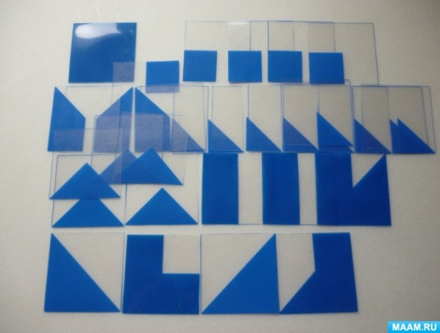
Развивающая игра «Прозрачный квадрат, или Нетающие льдинки озера Айс»
Прозрачный квадрат Воскобовича – это удивительная игра-головоломка, конструктор и пособие для решения логико-математических задач.
В набор входят 30 квадратных прозрачных пластинок с нанесенными изображениями геометрических фигур. Имеется методическая сказка «Нетающие Льдинки озера Айс, или Сказка о Прозрачном Квадрате», альбом со схемами фигурок.
С помощью этой игры у детей будут развиваться:
• Математические способности.
Игры с геометрическими фигурами способствуют успешному освоению детьми эталонов формы. Выполняя игровые задания, дети учатся считать, отсчитывать нужное количество, знакомится с пространственными отношениями и величиной. Составление одной фигуры из нескольких помогает понять ребенку-дошкольнику соотношение целого и части.
• Совершенствование интеллекта.
Сортировка прозрачных пластинок тренирует внимание. Конструирование различных фигур развивает мышление. В играх с «Прозрачным квадратом» совершенствуются память и воображение.
• Развитие речи.
«Прозрачный квадрат» - это игра, в которой формируются почти все виды речевой деятельности. Ребенок, играя, пересказывает сказочную историю, придумывает описательный или сюжетный рассказы, доказывает правильность своих решений.
• Развитие творческих способностей.
• Развитие мелкой моторики рук.
Эта незамысловатая, на первый взгляд игра, на самом деле обладает множеством скрытых возможностей для развития детей!
В играх с «Прозрачным квадратом» необходимо соблюдать два правила:
1. При складывании квадратов пластинки накладываются друг на друга всей плоскостью.
2. При наложении пластинок друг на друга не допускается совмещение (пересечение) цветных элементов.
Инструкция к игре – это сказочная история об удивительных нетающих льдинках озера Айс.
Если долго-долго идти по Фиолетовому Лесу в сторону Высоких гор, то по пути непременно встретится Озеро Айс. Хранитель Озера – Главный Незримка Фиолетового Леса.
Когда-то давным-давно под Оранжевый Крик Красного Зверя, под Зеленый свист Желтой Птицы, под Синий Шепот Голубой Рыбы, появились на Озере волшебные Нетающие Льдинки. Тайну их знал только Хранитель Озера, которого никто из филонцев никогда не видел. Ходила молва, что с помощью волшебной силы Льдинок, он превращался в кого угодно: и в дракона, и в рыбу и даже самолет. Не мудрено, что все филонцы мечтали получить Льдинки у Хранителя Озера. Но удалось это только мудрому Ворону Метру.
Вместе с мудрым Вороным Метром по ходу сказочного сюжета, дети выполняют задания Хранителя Озера Айс и получают в награду волшебные нетающие льдинки, из которых можно сложить множество забавных фигурок. Можно складывать фигурки из альбома, а можно придумывать свои.
Задания в инструкции разделены на три группы (три дня провел Ворон Метр на Озере Айс, состязаясь с его хранителем).
В первый день дети, вместе с Вороным Метром решают задачки на анализ геометрических фигур и соотношение целого и части.

Примеры игровых заданий:
1. Игра «Найди лишнюю льдинку».
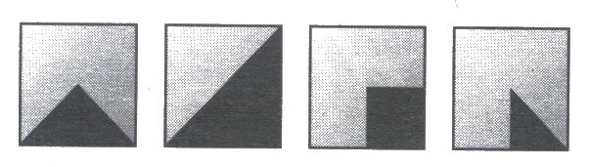
-Положите перед собой льдинку со средним треугольником, потом льдинку с большим треугольником, с маленьким квадратом, льдинку с маленьким треугольником. Сколько всего льдинок положили? (Всего четыре)
-Какая льдинка лишняя? Отложите её в сторону. (дети анализируют ряд и называют лишнюю пластинку-льдинка с квадратом.)
-Почему вы выбрали её? (на этой льдинке нарисован квадрат, а на остальные треугольники).
Ряды пластинок можно менять.
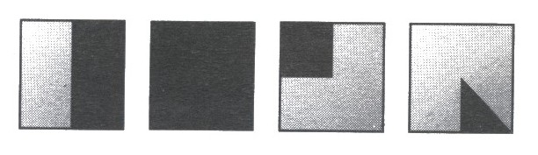
2. - Найди лишнюю пластинку и докажи, что ты прав. (Лишняя пластинка с треугольником, потому что на остальных пластинках четырехугольники)
2. Игра «Найди общее».
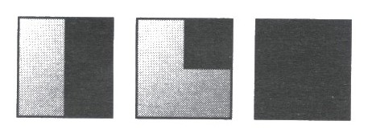
Предложите ребенку выложить точно такой же ряд из пластинок. Спросите, что объединяет пластинки. Назовите одним словом. (На всех пластинках четырехугольники)
3. Игра «Продолжи ряд».
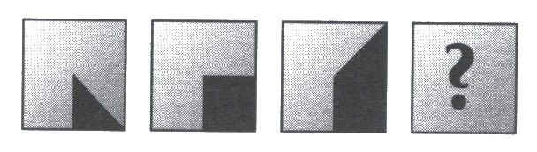
Выложи точно такой же ряд, найди закономерность и продолжи его. Чем отличаются пластинки друг от друга? (каждая пластинка больше предыдущей на 1 маленький треугольник)
Сделай из трех пластинок две.

4. Игра «Составь одинаковые фигуры».
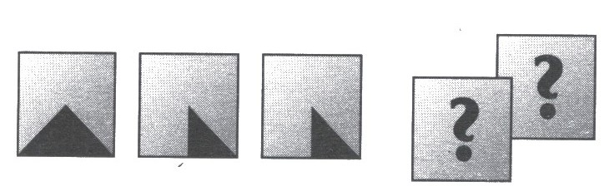
Положи перед собой такие же пластинки. Какие из них нужно наложить друг на друга, чтобы получились две одинаковые геометрические фигуры? ( Вторую и третью, получится треугольник, как на первой пластинке)
5.. Игра «Сложи квадрат из частей».
- Какую геометрическую фигуру надо добавить, чтобы получился квадрат?
- Какую часть от целого она составляет? Из каких частей сложен этот квадрат (равных, неравных)? Придумай и сложи свой квадрат из двух равных частей.
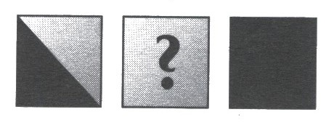
6. Игра «Сложи квадрат из частей».
А теперь сложи квадрат из трех фигур, например, таких, как на рисунке. Придумай и сложи свои квадраты из трех частей. Сколько их получилось?
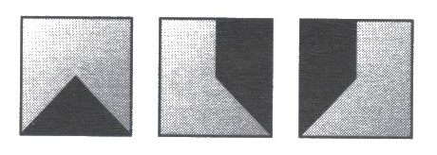
-Придумайте и сложите свой квадрат из двух равных частей.
-Составьте из льдинок три квадрата: один-из больших треугольников, второй-из средних и третий из маленьких.
-Найдите пять льдинок со средними треугольниками, две льдинки с трапециями и четыре льдинки с маленькими квадратиками. Сложите из них три квадрата.
-Выберете льдинки с разными фигурами и добавьте их к прямоугольнику так, чтобы получился квадрат.
-Какие еще могут быть варианты? (дети предлагают различные способы решения задачи)
7. -Игра «Кто быстрее составит девять квадратов».
Складывание квадрата из частей
- Сложи 9 квадратов из всех пластинок. Сначала 5 квадратов из одинаковых геометрических фигур и 4 из разных. Потом сложи 9 квадратов из разных геометрических фигур
8. Решение примеров и задач.
Наименьшей единицей измерения у прозрачного квадрата служит маленький треугольник, он соответствует числу 1. Квадрат, составляющий 1/4 части большого квадрата состоит из 2 маленьких треугольников, соответственно это число 2 и т. д.
Рассмотрим это на примере:
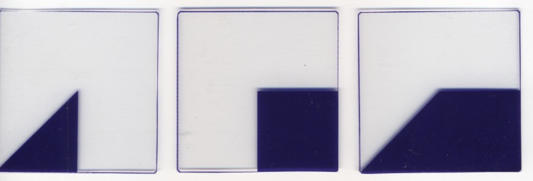
1 + 2 = 3
Это пример на сложение.
Рассмотрим пример на вычитание:
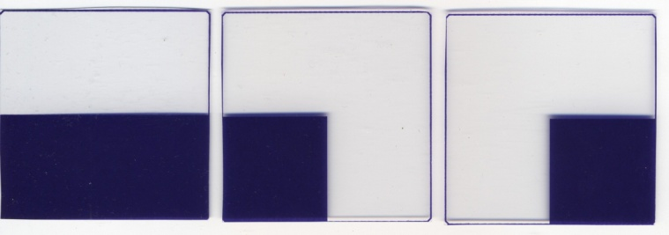
4 - 2 = 2
Составление фигурок по схемам из альбома.

9. Конструирование.
Это разновидность конструирования. Главное правило: при складывании фигур пластинки не накладываются друг на друга, а соединяются сторонами квадрата
Таким образом, занимаясь этим игровым пособием, ребенок имеет возможность проявлять свое творчество, всесторонне развиваться и осваивать большое количество образовательных задач.
Успехов Вам в воспитании Ваших детей!

